首先进行准备工作：VS创建项目，服务器创建项目，git创建仓库，github、gitee创建项目，建立联系推送原版代码，过程发生了凭证错误，网上查找资料解决了，后来的服务器也发生了访问拒绝的情况，经查找资料将key生成在默认路径下再添加远程仓库就ok了。

然后开始分析整理之前写的代码：显示整理了客户端的类的结构。

2018年11月10日20:17:27：开始进行客户端的初步结构设计，发现做不到很好的设计好每一个模块的功能。
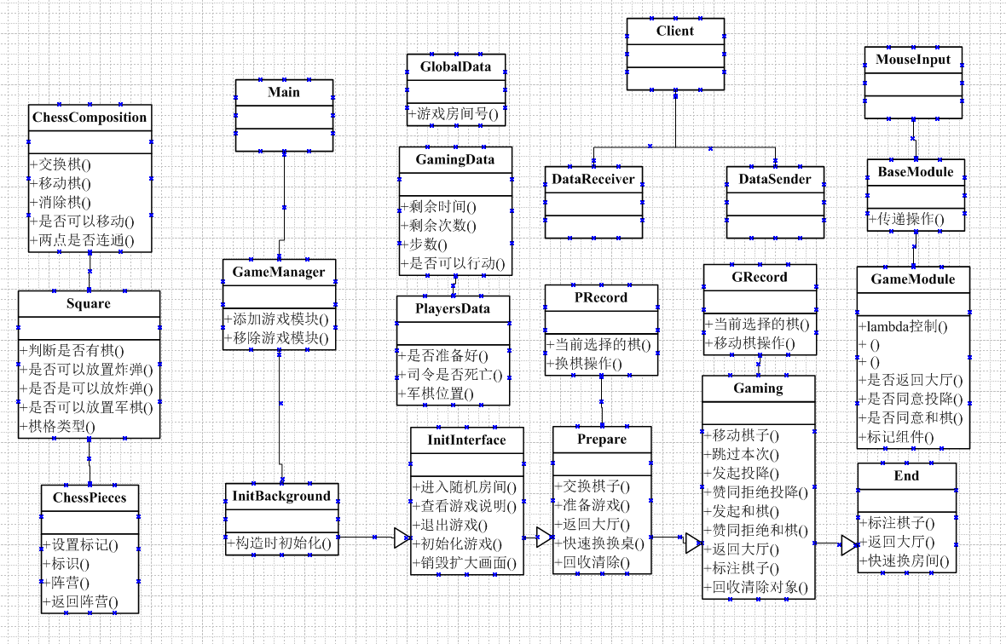

在开发过程中遇到的比较难以解决的问题的是：没能够从一开始就对整个系统有完整的清晰的架构设计，导致在后期遇到了预料之外的陌生情况或者遇到过但是还没能够很好解决的问题，进行处理时会破坏现成的代码结构，或者是进行了面向实现的方式，只顾及了实现功能，没有较好的思路去让自己编写的代码符合规范要求。
比如：在这个项目中的其中移动判断部分使用了原有代码，导致代码很大的影响了整洁性，后面遇到的一些琐碎的问题没有较好解决的思路（是指符合一定规范要求的），然后就会影响对继续编码的热情（就是那种，啊...代码好烂，不想再写了，换一个重新写吧）。

